УДК 004.42; 696.6

СОВЕРШЕНСТВОВАНИЕ СИСТЕМЫ КОММЕРЧЕСКОГО УЧЕТА ЭЛЕКТРОЭНЕРГИИ

С.А. Бялецкий

Астраханский государственный архитектурно-строительный университет
(г. Астрахань, Россия)

Для реализации экономии затрат, а также обеспечения максимальной степени достоверности учета потребляемых ресурсов предлагается внедрение технологий, входящих в структуру автоматизированной системы коммерческого учета управления энергией.
Ключевые слова: учет энергии, счетчик, система, технология, потери.

For the practical implementation of cost savings and the maximum degree of reliability of accounting for consumed resources, it is necessary to introduce technologies included in the structure of an automated system for commercial accounting of energy management.
Key words: energy metering, meter, system, technology, losses.

Энергосистема РФ построена на понятии Единая энергетическая система включает 7 ОЭС (объединенные системы), выделенные по географическому признаку, а также территориально-изолированные системы. На данный момент для актуального анализа структуры потребления энергии доступны данные только за 2017-2018 гг. При их изучении фиксируется рост показателя на 1,6 % и достижение значения 1076,2 млрд кВт∙ч.
Наиболее актуальными вопросами для производителей и потребителей электроэнергии являются экономия затрат и максимальная степень достоверности учета потребляемых ресурсов. Точность энергоучета является ключевым компонентом для поддержания конкурентоспособности производителей энергии [2].
Для практической реализации задуманного не обойтись без внедрения технологий, входящих в структуру АСКУЭ – автоматизированной системы коммерческого учета управления энергией [3]. Данный путь предполагает создание многоуровневой системы, которая обеспечит сведения о всех элементах с возможностью сортировки данных по тому или иному принципу.
Проблемы, затрагивающие поставщиков электроэнергии, промышленных потребителей, управляющие компании и ТСЖ, сводятся к выбору оптимального оборудования для проектирования и внедрения. При анализе предполагаемой структуры построения АСКУЭ нужно найти оптимальный способ передачи данных, произвести расчет необходимого оборудования с точным определением количества приборов и установок. Разнообразие доступных на сегодня вариантов требует учета индивидуальных характеристик объекта, понимания иерархической структуры формирования АСКУЭ [1]. Подобранная схема должна отвечать критериям экономичности и надежности, при этом следует учесть, что создание автоматизированной системы коммерческого учета электроэнергии в любом случае характерно высокой стоимостью и рисками обрыва сети при эксплуатации.
Вышеперечисленные вопросы освещались в трудах ряда отечественных исследователей, таких как: Аметистова Е.В., Бушуев В.В., Боровиков В.А., Мастепанов А.М., Рябов С.С., Руденко Ю.Н., Семенов В.А.
Необходимость решения задач, связанных с использованием АСКУЭ для обеспечения эффективного контроля и учета расхода энергии, минимизация потерь путем предложения новых решений в системах управления нагрузкой, проведения более тщательного анализа иерархической структуры формирования, а также совершенствование автоматизированной контрольно-измерительной системы на электрических сетях определяют актуальность выпускной квалификационной работы.
Объектом исследования являются Сочинская ТЭС, где есть предпосылки для совершенствования системы учета электроэнергии.
Предметом исследования является комплекс сведений о системе управления нагрузкой в электрических сетях, способах минимизации потерь, основанных на работе с ПО.
Целью работы является совершенствование автоматизированной контрольно-измерительной системы на электрических сетях, что позволит увеличить энергоэффективность объектов различного масштаба.
В соответствии с поставленной целью решаются задачи:
- найти решения, которые обеспечат совершенствование системы управления нагрузкой в электрических сетях.
- выделить решения, которые позволят усовершенствовать систему учета электроэнергии и управления технологическим процессом в условиях ТЭС.
Теоретическая и практическая значимость работы. Теоретическая значимость ВКР заключается в построении алгоритма для решения комплекса технологических задач, что обеспечивает эффективный контроль расхода электроэнергии, моментальное выявление проблемных участков сети. Практическая значимость состоит в совершенствовании информационной системы, анализирующей показатели в реальном времени, способной выводить отчеты, которые позволяют вовремя найти проблему распределения энергии и ликвидировать ее.
Научная новизна состоит в предложении решения, на основании которого можно усовершенствовать действующие АСКУЭ.
Для того чтобы упростить использование АСКУЭ и увеличить степень управляемости технологическим процессом производства электроэнергии и тепловой энергии, рекомендуется внедрить систему сбора и передачи информации (ССПИ) [4], предпосылки для создания которой имеются в системе.
Автоматизированная система управления по умолчанию собирает и систематизирует информацию о функционировании оборудования Сочинской ТЭС на всех уровнях, включая показатели из локальных САУ станции. Создание дополнительного модуля в системе сбора и передачи данных обеспечит доступность данных с любой операторской станции на блочном щите, ее поступление и содержание в долгосрочных архивах.
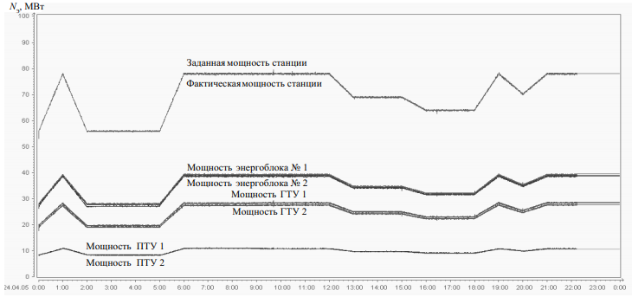
Рисунок 1 – Диспетчерский график мощности Сочинской ТЭС

Автоматизированная система запрограммирована на то, чтобы каждые 250 мс создавать файл с актуальными показаниями сигналов, который передается системному оператору. При наличии ССПИ создаются возможности для разработки видеограмм, перенаправляемых на рабочее место дежурного персонала электроцеха. Они содержат в себе комплекс сведений, аналогичный тому, что получает системный оператор. В частности, видеограммы включают в себя показатели, получаемые с приборов различного уровня, и положение переключателей. Последняя составляющая важна для оперативного контроля за функционированием системы, поскольку помогает свести к минимуму вероятность неправильного выставления параметров приборов различного уровня. Для управления переключателей необходимо использовать функционал операторских станций БЩУ.
ССПИ является средством, на основании которого можно мониторить состояние сигналов по срабатыванию защиты и передачи показателей для обработки инженером-электриком. Программа будет использована при разнообразных внештатных ситуациях, включая срабатывание системы электрической защиты. Пои этом рабочее место инженера предусматривает наличие программы, способной считывать информацию о срабатывании защиты и в случае аварии с минимальной задержкой по времени запускает алгоритм создания архивных сведений из протоколов с последующей передачей дежурному инженеру по станции. Архивы будут сохранены и доступны при необходимости их обработки оператором без задержек по времени.
Расширение функционала существующего щита управления и увеличение доли цифровой передачи данных при выполнении операций – направления, которые считаются актуальными применительно к отечественной энергетики в секторе теплоэлектростанций в целом и Сочинской ТЭС в частности. Усовершенствование текущей модели требует многоэтапного процесса изучения работы Сочинской ТЭС при различных режимах с выделением факторов, которые негативно влияют на функционирование системы, тормозя ее развитие на отдельных этапах.
При этом новые решения должны быть увязаны с действующими программно-техническими средствами, используемыми с целью сбора, систематизации, обработки данных. Для того чтобы минимизировать возможные неполадки между компонентами системы, в качестве инструмента решения задач рекомендуется использовать ПТК SIMATIC S7.
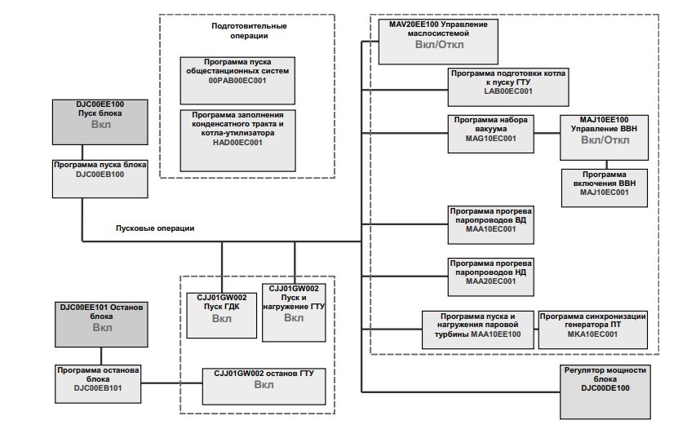
Рисунок 2 – Структура системы управления технологическим процессом на Сочинской ТЭС.

Повышение степени автоматизации учета электроэнергии в центре сбора информации позволит сократить затраты времени на формирование балансов с энергообъектов с учетом корректирующих функций ТТ. Дополнительное преимущество устройства дополнительной аппаратуры – повышение точности измерений всего информационного комплекса с увеличением скорости определения отказов приборов учета. При этом сокращается вероятность проведения дорогостоящих работ по замене трансформаторов тока и трансформаторов напряжения.
Акцент при совершенствовании системы учета электроэнергии и управления технологическим процессом в условиях Сочинской ТЭС следует делать на большую детализацию потерь напряжения в цепи ТН. В конечном итоге это позволит добиться максимально достоверного определения небалансов и потерь, что минимизирует проблемы технического и юридического характера.

Список литературы

- Бялецкая Е.М. Автоматизированная Система Учета Потребления Ресурсов В Тепловых Сетях / Бялецкая Е.М., Кузьмин А.Н., Дербасова Е.М. // В сборнике: Инновационное развитие регионов: потенциал науки и современного образования. Материалы II Национальной научно-практической конференции. под общ. ред. Т. В. Золиной. 2019. С. 304-308.
- Бялецкая Е.М. Система Анализа Балансов Электроэнергии И Нагрузок На Электрических Сетях / Бялецкая Е.М., Дербасова Е.М., Луцев А.С.// Инженерно-строительный вестник Прикаспия. 2019. № 1 (27). С. 119-127.
- Бялецкая Е.М., Шуршев В.Ф. Управление эффективностью деятельности предприятия тепловых сетей [Текст] // Сб. тр. III Всерос. межвуз. науч.-практ. конф. «Тенденции развития современных информационных технологий, моделей экономических, правовых и управленческих систем». – Рязань, 2006. – С. 45–47.
- Потапов И.И. The Use Of Automated Systems For Commercial Metering Of Electricity // В сборнике: URGENT ISSUES OF AGRICULTURAL SCIENCE, PRODUCTION AND EDUCATION. Материалы V международной научно-практической конференции молодых ученых и специалистов (на иностранных языках). 2019. С. 138-142.

